Avremo a disposizione l’interfaccia grafica del Stimulus editor e il box New Stimulus che andremo ad editare come segue:
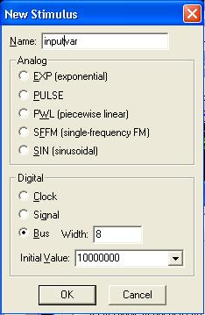

Innanzitutto inserire un Name, che potremo utilizzare come implementation del simbolo e come intestazione del bus nel grafico.
Spuntare Bus e confermare la Width del bus in 8.
In Initial Value inserire il nostro primo valore delle variabili di ingresso tratto dalla tabella 6.1 di pag.109 quindi OK.

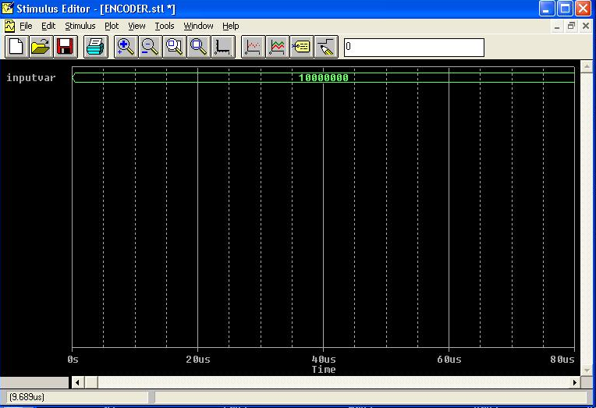

Nella finestra è possibile osservare un campo con uno zero.
In questo campo scrivere la seconda combinazione, poi click sul simbolo con la matita, portare il simbolo dentro il grafico e cliccare in corrispondenza a 10us all’interno di imputvar.
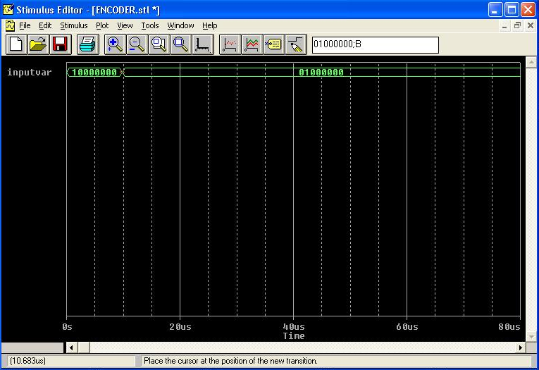
Osservate che accanto alla combinazione compare una B, questo significa che la combinazione è di tipo binario. Se cosi non fosse da Tools→Options

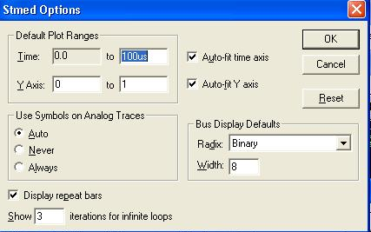
in Radix dal menù a tendina scegliere Binary.
Dal momento che ci siamo cambiamo anche il Default Plot Ranges.

Proseguiamo all’inserimento delle altre combinazioni fino al risultato finale:

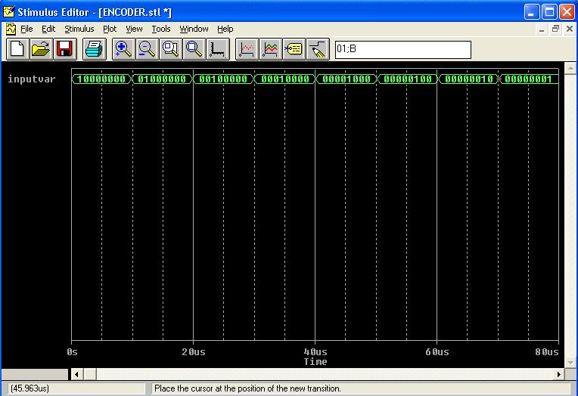

Salvare. Se ci viene chiesto Update Schematic rispondere Si e chiudere.

Attivare la simulazione Pspice→ Run. Scegliere e ordinare le tracce a piacere.

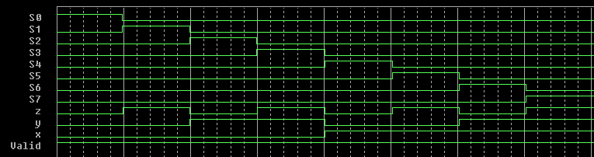

Nella figura dello schema elettrico che segue noterete che sono stati variati i riferimenti ai componenti, in modo da utilizzare meno circuiti integrati, e la relativa nuova piedinatura che ne consegue.

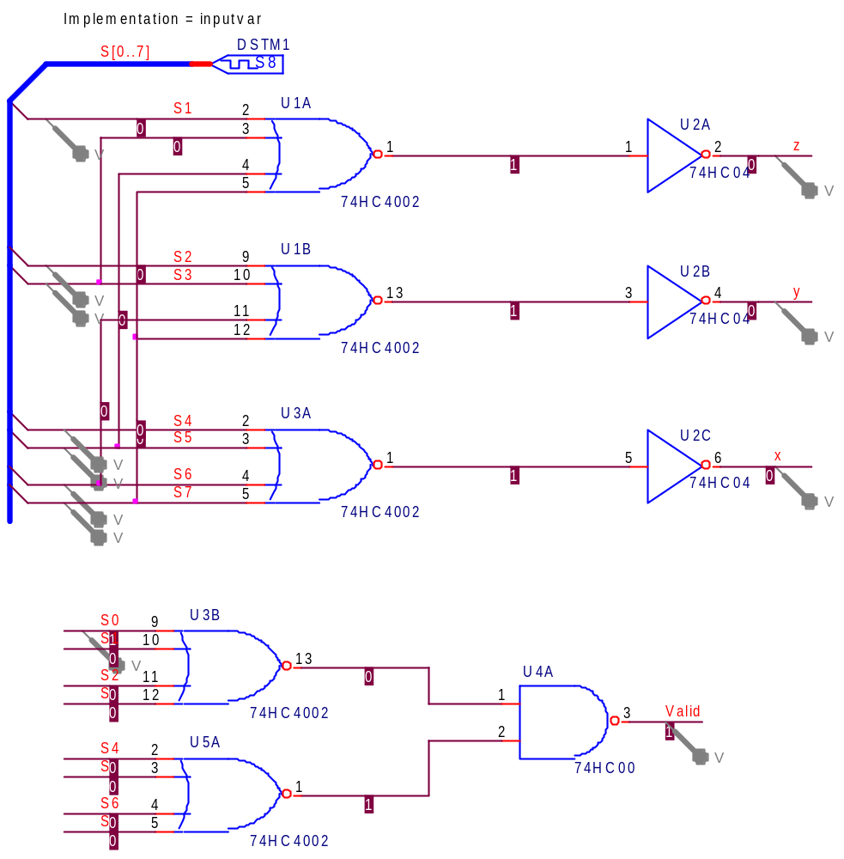

Questa operazione , che può essere fatta componente per componente, manualmente e quindi con probabilità di errori, è possibile farla eseguire al programma.

Operare come segue:
Cliccare sul simbolo Project manager .

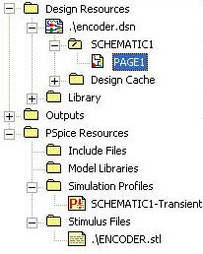
Nella schermata evidenziare PAGE1.

Da Tools→ Annotate.
Nel box Annotate spuntare Update entire Design e Reset Part References to ‘?’.
Se riaprite il disegno vi accorgerete che negli integrato al posto di U1A compare U?A. Se avete soddisfatto questa curiosità ritornate al Project manager,controllate che PAGE1 sia ancora evidenziato e ripetere l’operazione di Annotate dopo avere spuntato nel Box relativo Incremental References Update. OK e ancora Ok.
Doppio click su PAGE1 per tornare al disegno e… fatto!.

Rivelatore di Priorità e Codificatore

Con questo argomento viene richiesto di utilizzare lo stesso circuito in più esemplari. Si dovrà ricorrere pertanto alla formalizzazione dei circuiti parziali in forma di blocco.

Iniziamo con un nuovo progetto e da Place→ Hierarchical Block;
assegnare un nome nel campo reference; in Implementation Type→ Schematic View; in Implementation Name scrivere il nome assegnato al progetto; in Path and filename inserire il percorso della cartella dove si trova il progetto; se il circuito da inserire nel blocco è nello stesso progetto in cui si sta lavorando non è necessario scrivere il percorso:

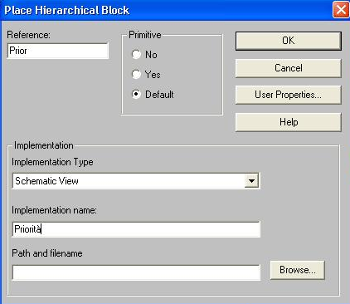.

Nel foglio di lavoro si avrà un cursore a croce con il quale si andrà a tracciare il contorno del blocco trascinando, al solito, con il mouse.
Con il rettangolo evidenziato da Place→Hierarchical Pin:

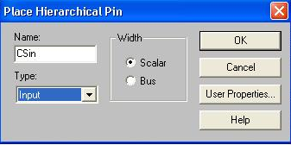
Scrivere il nome da assegnare al pin e il Type Input.
Lo Hierarchical pin serve per connettersi verso il disegno interno al blocco.

Piazzare il secondo Hierarchical pin tenendo conto che si tratta di un bus e i restanti pin di uscita (output).
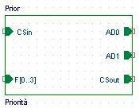
Evidenziare il blocco e da View→Descend Hierarchy oppure Shift+D o dal menù pop-up.:
Verrà richiesto di inserire il nome ad una nuova pagina da inserire nel progetto, inseriamo il nome che vogliamo ed OK.
Nella nuova pagina troveremo le Hierarchical Port, con il nome già assegnato, che sono l’elemento di congiunzione del disegno, che andremo a disegnare, verso il blocco.
Procedere alla esecuzione del disegno come da schema.

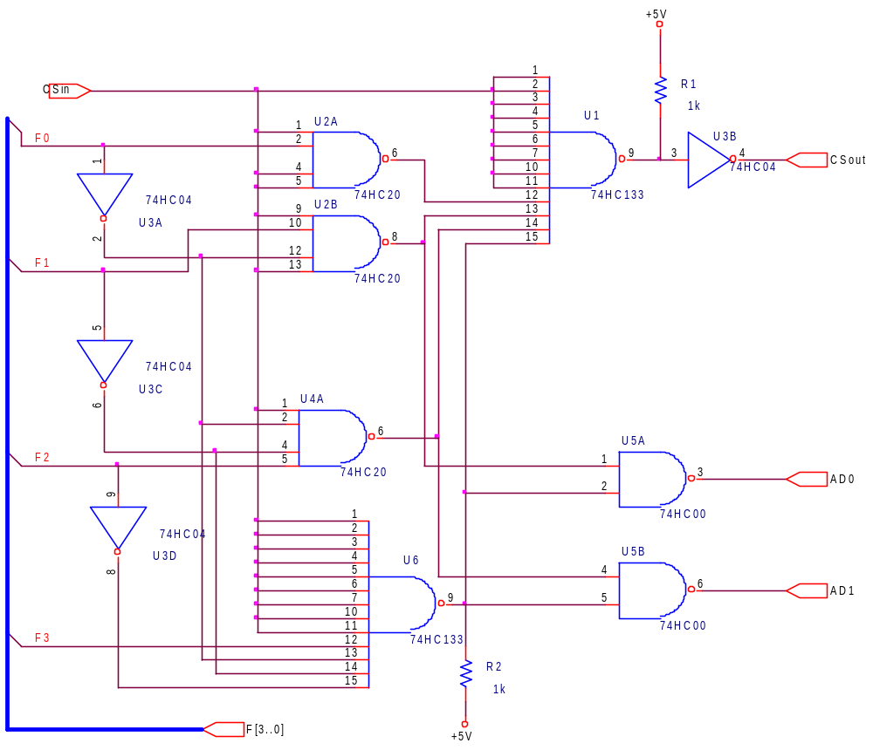
Notare le resistenze di Pull-up. Non ho trovato nelle librerie il simbolo del libro ed ho dovuto “arrangiarmi”.
Se fate click destro in uno spazio vuoto del disegno vedrete che nel menù pop-up è disponibile Ascend Hierarchy.
Cliccando sulla scritta si apre la schermata con il blocco che possiamo completare con gli ingressi e le uscite necessarie.

